**Bài tập 4 & 7**:

USE master

GO

IF DB_ID('BTLT_Chuong2') IS NOT NULL

DROP DATABASE BTLT_Chuong2

GO

CREATE DATABASE BTLT_Chuong2

GO

USE BTLT_Chuong2

create table SinhVien

(

MaSV varchar(10),

HoTen nvarchar(50),

NgaySinh date,

CMND varchar(12),

DiemTB float not null default 0

constraint PK_SV primary key(MaSV)

)

create table CanBo

(

MaCB varchar(10),

HoTen nvarchar(50),

NgaySinh date,

DienThoai varchar(10),

MaBM int

constraint PK_CB primary key(MaCB)

)

create table DangKy

(

MaSV varchar(10),

MaMH varchar(6),

NgayDangKy date not null default Getdate()

constraint PK_DK primary key (MaSV,MaMH)

)

create table MonHoc

(

TenMH nvarchar(50),

MaMH varchar(6),

MaCBPhuTrach varchar(10),

constraint PK_MH primary key(MaMH)

)

create table BoMon

(

MaBM int not null identity(1,1),

MaCBQuanLy varchar(10),

constraint PK_BM primary key(MaBM)

)

alter table CanBo add constraint FK_CB_BM foreign key(MaBM) references BoMon

alter table BoMon add constraint FK_BM_CB foreign key(MaCBQuanLy) references CanBo

alter table MonHoc add constraint FK_MH_CB foreign key(MaCBPhuTrach) references CanBo

alter table DangKy add constraint FK_DK_MH foreign key(MaMH) references MonHoc

alter table DangKy add constraint FK_DK_SV foreign key(MaSV) references SinhVien

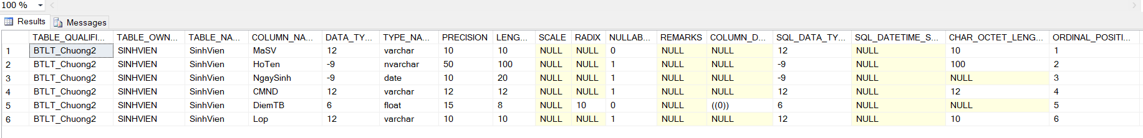



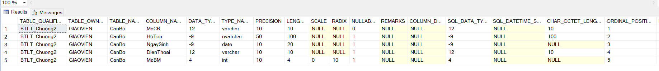

**Bài tập 5**:

create schema GiaoVien

authorization GiaoVien

create schema SinhVien

authorization SinhVien

create schema HeThong

authorization dbo

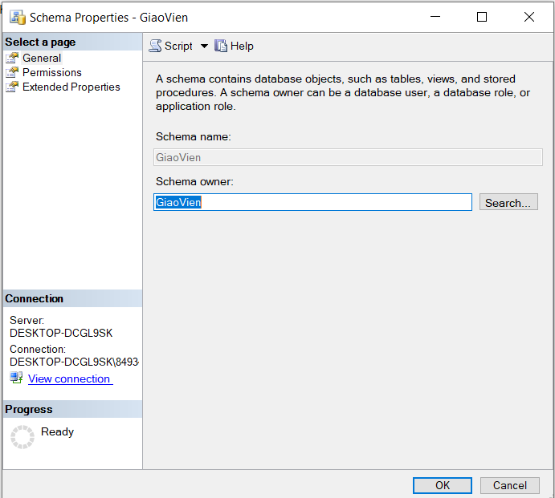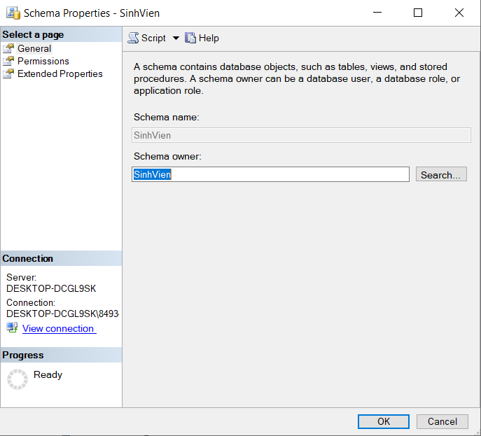

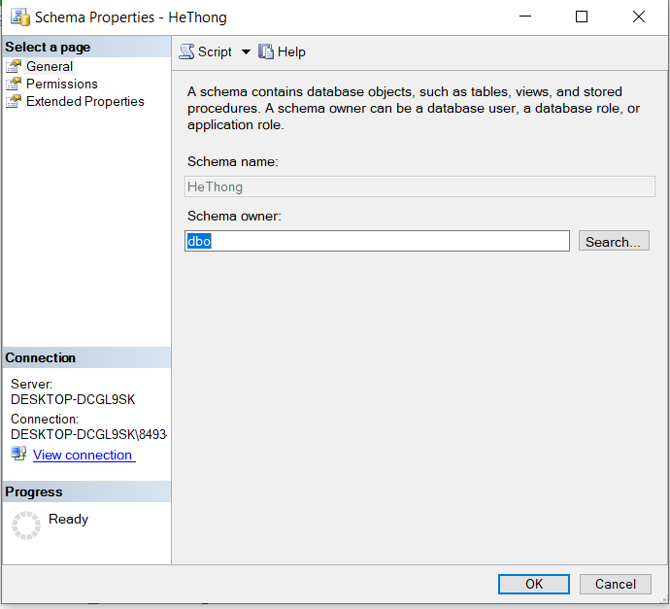

**Bài tập 6**:

alter schema SinhVien

transfer dbo.SinhVien

alter schema GiaoVien

transfer dbo.CanBo

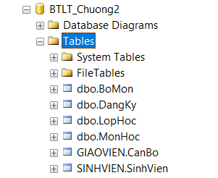

**Bài tập 8**:

INSERT INTO CanBo(MaCB, HoTen, NgaySinh, DienThoai)

VALUES ( 'CB001', Nguyễn Thái Bình, 1/1/1990, 0905743576),

VALUES ( 'CB001', Nguyễn Thái Bình,'1/1/1000', 0905743576),

( 'CB002', 'Nguyễn Thái Bình', '1/1/1990', '0905743576')

(SELECT HoTen, NgaySinh, null FROM GIAO_VIEN)

GO

INSERT CanBo(MaCB, HoTen, NgaySinh, DienThoai)

(SELECT MaCB, HoTen, NgaySinh

FROM GIAO_VIEN

WHERE NgaySinh IS NOT NULL)

SELECT * FROM CanBo

**Bài tập 9**:

Thứ tự nhập liệu: SinhVien -> CanBo(Không nhập MaBM) -> BoMon -> MonHoc -> DangKy -> Cập nhật thêm vào cột MaBM trong bảng CanBo.

**Bài tập 10**:

create table LopHoc

(

MaLH varchar(10),

TenLop nvarchar(30)

constraint pk_LH primary key(MaLH)

)

alter table SinhVien add Lop varchar(10)

alter table SinhVien add constraint fk_SV_LH foreign key(Lop) references LopHoc

update SinhVien

set Lop ='18CK1'

where MASV = '18600187';

update SinhVien

set Lop = '18CTT4'

where MASV='18124578';

update SinhVien

set Lop = '18CTT2'

where MASV='18122547';

select * from SinhVien

+ Nếu xóa 1 dòng trên bảng LopHoc thì xóa luôn những dòng trong bảng SinhVien thuộc lớp học bị xóa.

alter table SinhVien

add constraint fk_SV_LH

foreign key(Lop)

references LopHoc

on delete CASCADE;

+ Nếu xóa 1 dòng trên bảng LopHoc thì set null thuộc tính LopHoc cho những dòng trong bảng SinhVien thuộc lớp học bị xóa.

alter table SinhVien

add constraint fk_SV_LH

foreign key(Lop)

references LopHoc

on delete set NULL;

+ Nếu xóa 1 dòng trên bảng LopHoc thì set giá trị mặc định là 'ML00' (hoặc tùy chọn) thuộc tính LopHoc cho những dòng trong bảng SinhVien thuộc lớp học bị xóa

alter table SinhVien

add constraint cl_Lop

default 'ML00' for Lop;

go

alter table SinhVien

add constraint fk_SV_LH

foreign key(Lop)

references LopHoc

on delete

set default;

**Bài tập 11**:

+ Thêm vào bảng SinhVien thuộc tính Nam (Năm), nhập dữ liệu cho các dòng với giá trị tại thuộc tính Nam từ 1->5.

ALTER TABLE SinhVien

ADD Nam int ;

UPDATE SinhVien

SET Nam = 3

WHERE MaSV = '18600187'

UPDATE SinhVien

SET Nam = 1

WHERE MaSV = '18124578'

UPDATE SinhVien

SET Nam = 2

WHERE MaSV = '18122547'

+ Giả sử có qui định mới là: 0 < Năm <= 4. Hãy thêm ràng buộc này cho thuộc tính Nam.

ALTER TABLE SinhVien

ADD CONSTRAINT Check_Nam CHECK (Nam BETWEEN 1 AND 4)